COMISIÓN NACIONAL DE EDUCACIÓN
RESUMEN SEMANAL DE ENSAFIS EDUCATIVOS DEL 11 al 15 DE SEPTIEMBRE

Énfasis implementados esta semana;

- Recibimiento y recorrido por el país de la Antorcha de la Unidad y la Libertad de Centroamérica.
- Actividades de Fiestas Patrias.
- Inicio de talleres de programación digital con Estudiantes de Primaria y Secundaria.
- Finalización de cursos de capacitación en línea de INATEC.
- Actos de promoción de Servidores Públicos de INATEC.

Detalle de actividades realizadas por enfasís de trabajo;

- Del 10 al 13 de septiembre se realizó el recibimiento, recorrido por el país y entrega de la Antorcha de la Unidad y la Libertad de Centroamérica con participación de Estudiantes y Atletas destacados del país. También se realizó el Acto Central de recibimiento de la Antorcha por el Presidente de la República, Comandante Daniel Ortega y la Vicepresidenta Compañera Rosario Murillo.

- Acto Central de Fiestas Patrias en el Paseo de los Estudiantes, presidido por el Presidente de la República Comandante Daniel Ortega y la Vicepresidenta Compañera Rosario Murillo, contó con presentaciones de bandas escolares, gimnasias rítmicas y desfiles de 2,000 Estudiantes de 8 Centros Educativos de Managua, Carazo, León, Estelí y Jinotega. En el Acto también se rindió homenaje al Centenario del Natalicio del Creador del Son Nica, Camilo Zapata con la presentación del Solar de Monimbó por 100 parejas conformadas por Estudiantes de los Centros Educativos Experimental México, Bello Horizonte y Josefa Toledo de Aguerri.

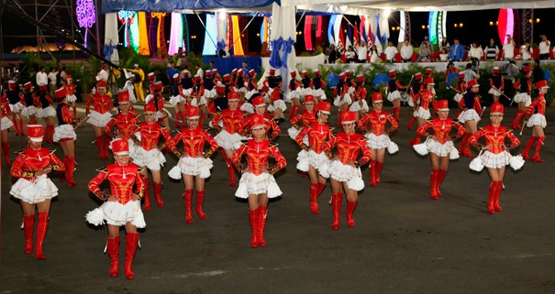
Presentación de gimnasias ritmicas en el Acto Central de Fiestas Patrias

- Como parte del plan de tecnologías educativas para el II Semestre, iniciaron los talleres de programación digital “Aprendo para programar, programo para aprender y emprender”, con 238,554 Estudiantes de Quinto a Undécimo Grado en Centros Educativos que cuentan con aulas de tecnología, para aprender a crear plataformas y aplicaciones utilizando celulares, tabletas y computadoras, contribuyendo a desarrollar habilidades de creatividad, programación, solución de problemas, pensamiento lógico e innovación.

- INATEC Finalizó cursos libres en línea 278 protagonistas formados en técnicas de venta, higiene y seguridad del trabajo, excell avanzado, trabajo en equipo, tablas dinámicas, creación de presentaciones digitales, relaciones humanas y excell básico.

- Actos de promoción y entrega de certificados a 182 Servidores Públicos del INATEC, capacitados en cursos sobre gestión de talento humano, técnicas de limpieza, elaboración y gestión de proyectos.

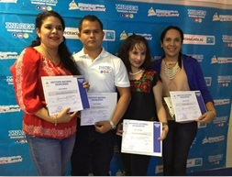 | 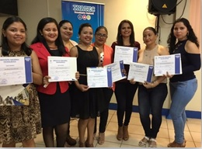
Entrega de certificados Servidores Públicos del INATEC

OTRAS ACTIVIDADES EN MARCHA PARA EL FORTALECIMIENTO DE LA CALIDAD EDUCATIVA

Fortalecimiento de capacidades de Docentes, Director@s, Asesor@s Pedagógic@s y Delegad@s de Educación;

- Encuentro #4 del Curso de Preparación Metodológica y Educación Popular con 875 Docentes de Alfabetización y Pos-alfabetización, quienes fortalecen conocimientos en estrategias para desarrollar clases con jóvenes y adultos, andragogía y psicología de adultos.

- Finalizaron los talleres de metodologías de arte y juego con énfasis en el desarrollo de la creatividad, que se realizaron con Docentes y Educadoras Comunitarias del país para fortalecer habilidades artísticas y desarrollo de actividades dinámicas para desarrollarlas con los niñ@s en los Preescolares.

Fortalecimiento al protagonismo de la Comunidad Educativa;

- En ambientes festivos y alegres, Estudiantes de Educación Inicial, Primaria, Secundaria y Educación Especial de todo el país, celebraron las Fiestas Patrias realizando actos cívicos y culturales, torneos deportivos, concursos de dibujo, pintura y dramatizaciones sobre la Batalla de San Jacinto y Firma de Acta de la Independencia, fortaleciendo su identidad y orgullo nacional.

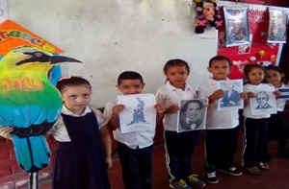 | 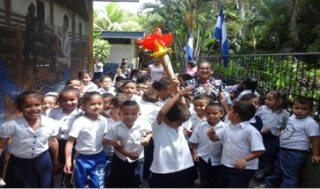
Estudiantes participando en actividades festivas en saludo a las Fiestas Patrias

- Dotación en 62 Centros Educativos de Secundaria a distancia en el Campo de bibliotecas escolares en los Departamentos de Boaco, Chontales, Jinotega, León, Matagalpa, Nueva segovia, Río San Juan y Costa Caribe Norte y Sur; la dotación incluye libros de texto para su uso en todas las asignaturas, computadoras y mobiliario (sillas, mesas y escritorios).

- Entrega de certificados a protagonistas que finalizaron cursos libres en línea computación e inglés en aulas de tecnologías de Managua, León, Chinandega, Jinotega, Matagalpa, Nueva Guinea y Juigalpa; los cursos son certificados por el Ministerio de Educación de España en coordinación con el Ministerio de Educación de Nicaragua.

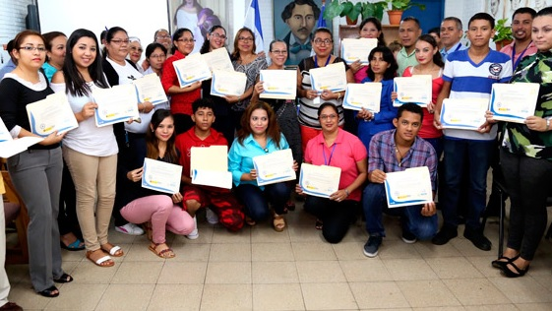
Entrega de certificados a protagonistas que finalizaron cursos de computación e ingles

- En conjunto Docentes de MINED, UNI y UNAN-Managua elaboraron guías de estudio de Lengua y Literatura y Matematicas que se entregarán a Estudiantes y Docentes de Undécimo Grado de todo el país para desarrollar los Cursos de reforzamiento escolar como preparación para las pruebas de admisión que realizan Universidades del CNU.

- Actividades para fortalecer el aprendizaje del Ajedrez con Estudiantes y Docentes de Nueva Segovia;
- Círculos Pedagógicos con Docentes de los Municipios de Wiwilí y Ciudad Antigua.
- Torneo de Ajedrez de mesa y Ajedrez Humano con 151 Estudiantes de Tercer Grado de los Municipios de Wiwilí, Macuelizo y Jalapa.

- Entrega de libros de texto adaptados en braille de las asignaturas de Ciencias Naturales y Matemáticas de Séptimo Grado a Estudiantes con discapacidad visual de la Escuela de Educacion Especial de Managua, para que lo utilicen como herramienta de estudio en su proceso de aprendizaje.

- Encuentros con 43,020 miembros de las Consejerías de las Comunidades Educativas entre Estudiantes, Docentes, Madres y Padres de Familia de 1,893 Centros Educativos del país, donde compartieron el tema “promoviendo la inclusión para una convivencia armoniosa en la Comunidad Educativa” para promover el compañerismo e inclusión de Estudiantes con alguna discapacidad en las Escuelas.

- Atención y acompañamiento a 29 casos de situaciones difíciles que atraviesan Estudiantes, Docentes y sus Familias en los Departamentos de Managua, Estelí, Madriz, Chinandega, Río San Juan, Costa Caribe Norte y Sur, Chontales, Carazo, Matagalpa, Sector Minero y León.

Dignificación de ambientes educativos donde se disfrute aprender;

- Centro Educativo y Preescolar San Francisco de Asís del Municipio de El Almendro, Rio San Juan: rehabilitación de 2 pabellones, oficina de dirección y ampliación de 1 aula del Preescolar.
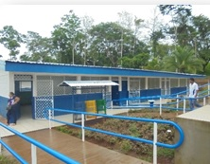 | 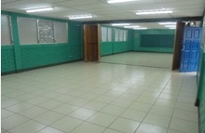
Obras de reparación del Centro Educativo y Preescolar San Francisco de Asís del Municipio de El Almendro

- Centro Educativo Emmanuel Mongalo del Municipio de Ciudad Antigua, Nueva Segovia: reparación de 3 pabellones de 6 aulas, oficina de dirección y construcción de bodega y concina y obras exteriores (andenes peatonales, bancas, tanque de agua).
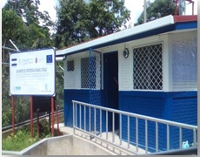 | 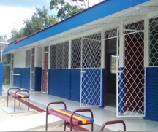
Rehabilitación del Centro Educativo Enmanuel Mongalo del Municipio de Ciudad Antigua

- Reparación de Centros Educativos como parte de Plan Especial de Infraestructura Escolar;
- Centro Educativo Chilamatillo del Municipio de San Rafael del Sur de Managua: reemplazo de estructura y cubierta de techo de 3 aulas y reparación de baterías sanitarias.
- Centro Educativo Cristóbal Colon de Carazo: rehabilitación de 3 Aulas, 4 baterías sanitarias, puertas, ventanas y pintura general.

Fortalecimiento a protagonistas de INATEC;

- En saludo a las Fiestas Patrias en los 43 Centros Tecnológicos se realizaron;
- Ferias Gastronómicas “Orgullo de mi País”.
- Festivales y jornada virtual “Orgullo Patrio” con presentaciones culturales, juegos tradicionales, selfies y mensajes en redes sociales.

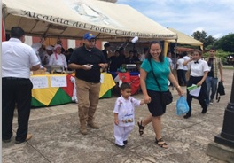 | 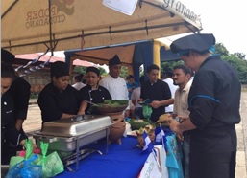
Ferias gastronómicas “Orgullo de mi país”

- Inicio de matrícula de la IV Edición de los cursos libres virtuales sobre relaciones humanas, higiene y seguridad, técnicas de venta, liderazgo motivacional, gestión del talento humano, excell básico, excell avanzado, tablas dinámicas, creación de presentaciones digitales, sistema operativo y ofimática, trabajo en equipo, inteligencia emocional y Moodle para Docentes.

- II Encuentro de capacitación en el manejo de ganado bovino y administración de medicamentos veterinarios, con la participación de 187 protagonistas Promotoras del Bono Productivo Alimentario en los departamentos de Río San Juan, Madriz, Carazo, Rivas, Jinotega y Matagalpa.

- Capacitación a 480 y certificaron a 185 protagonistas del Programa Usura Cero en temáticas que ayuden a mejorar la calidad de sus productos, administración de pequeños negocios de la economía familiar y turísticos a nivel nacional.

- Entrega de certificados a 325 protagonistas que finalizaron sus cursos técnicos relacionados a un oficio, cursos agropecuarios, de computación e inglés a nivel nacional.

- Foros Regionales Tecnológicos sobre “Aplicaciones Móviles y Plataformas Virtuales Educativas”, con la participación de 40 Estudiantes y Docentes de carreras técnicas de la Costa Caribe Norte.

- Conferencias Municipales de Emprendimiento Digital, con la participación de 895 protagonistas quienes se fortalecieron en herramientas y técnicas para emprendimiento a través del uso de tecnologías.
- En el Programa Nacional de Educación Técnica en el Campo “Augusto C. Sandino”, se reporta una asistencia 10,379 protagonistas (90%), atendidos por 789 Docentes en coordinación con las instituciones del Sistema de Producción y la Universidad Nacional Agraria.

